课题：四种命题
一、命题的概念
1、命题的概念：称述语句、能够判断真假
2、真命题、假命题的概念
例1、哪些是命题，是真命题还是假命题？
- 空集是任何集合的子集。
- 若n是素数，则n是奇数
- 指数函数是增函数吗？
- 若空间2条直线不相交，则这2条直线平行
- X>2
- |-2|=2
- 一个数各位数字之和能被3整除，则这个数能被3整除

3、命题的一般形式
若p，则q
我们把命题中的p叫命题的条件，q叫命题的结论。
例2、指出下列命题的条件和结论，并改写成“如果。。那么。。的形式。
- 偶数能被2整除
- 菱形的两条对角线相互垂直
- 对顶角相等
- 垂直于同一条直线的两条直线平行
- 负数的立方是负数
- 奇函数的图像关于原点成中心对称

4、四种命题的形式
若p为原命题条件，q为原命题结论
则：原命题：若 p 则 q
逆命题：若q 则 p
否命题：若 ¬p 则 ¬q
逆否命题：若 ¬q 则 ¬p
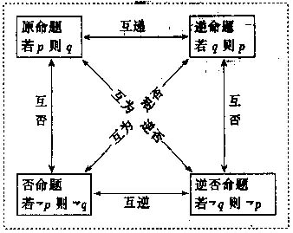

例3、写出下列命题的四种命题：
（1）对顶角相等
（2）若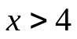，则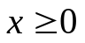
（3）偶函数的图象关于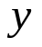轴对称

例4、原命题：“若a=0,则ab=0.”写出它的逆命题、否命题、逆否命题，并判断它们的真假.

例5、设原命题是“当c>0时，若a>b，则ac>bc.”写出它的逆命题.否命题与逆否命题，并分别判断它们的真假。

注意：“当c>0”是大前提，写其它命题时应保留，原命题的条件是a>b,结论是ac<bc.）
逆命题：当c>0时，若ac>bc，则a>b. 逆命题为真.
否命题：当c>0时，若a≤b,则ac≤bc. 否命题为真.
逆否命题：当c<0时，若ac≤bc，则a≤b.逆否命题为真。

例6、写出命题“若 xy=0， 则x=0或y=0”的逆命题、否命题、逆否命题，并分别判断它们的真假？

